СОВЕТ ДЕПУТАТОВ
муниципального округа
Хорошево-Мневники
в городе Москве

РЕШЕНИЕ

20 мая 2025 года № 7-3.1/52

О согласовании установки ограждающих
устройств по адресу:
бульвар Генерала Карбышева, дом 15 корпус 2

В соответствии с пунктом 5 части 2 статьи 1 Закона города Москвы от 11 июля 2012 года № 39 «О наделении органов местного самоуправления муниципальных округов в городе Москве отдельными полномочиями города Москвы», постановлением Правительства Москвы от 2 июля 2013 года № 428-ПП «О порядке установки ограждений на придомовых территориях в городе Москве», рассмотрев обращение жителей многоквартирного дома 15 корпус 2 по бульвару Генерала Карбышева,

СОВЕТ ДЕПУТАТОВ РЕШИЛ:

1. Согласовать установку 2 (двух) ограждающих устройств на придомовой территории многоквартирного дома по адресу: бульвар Генерала Карбышева д.15 к.2 для регулирования въезда и выезда транспортных средств согласно схеме (приложение).
2. Направить настоящее решение в управу района Хорошево-Мневники города Москвы, Департамент территориальных органов исполнительной власти города Москвы и уполномоченному представителю многоквартирного дома по вопросам, связанным с установкой ограждающего устройства и его демонтажем.
3. Опубликовать настоящее решение в сетевом издании «Московский муниципальный вестник» и разместить на официальном сайте муниципального округа Хорошево-Мневники в городе Москве www.mun-hormn.mos.ru в информационно-телекоммуникационной сети «Интернет».

Глава внутригородского
муниципального образования-
муниципального округа
Хорошево-Мневники в городе Москве М.А. Попков

Приложение
к решению Совета депутатов
внутригородского муниципального образования-
муниципального округа Хорошево-Мневники
в городе Москве от 20 мая 2025 года № 7-3.1/52

Схема размещения шлагбаума

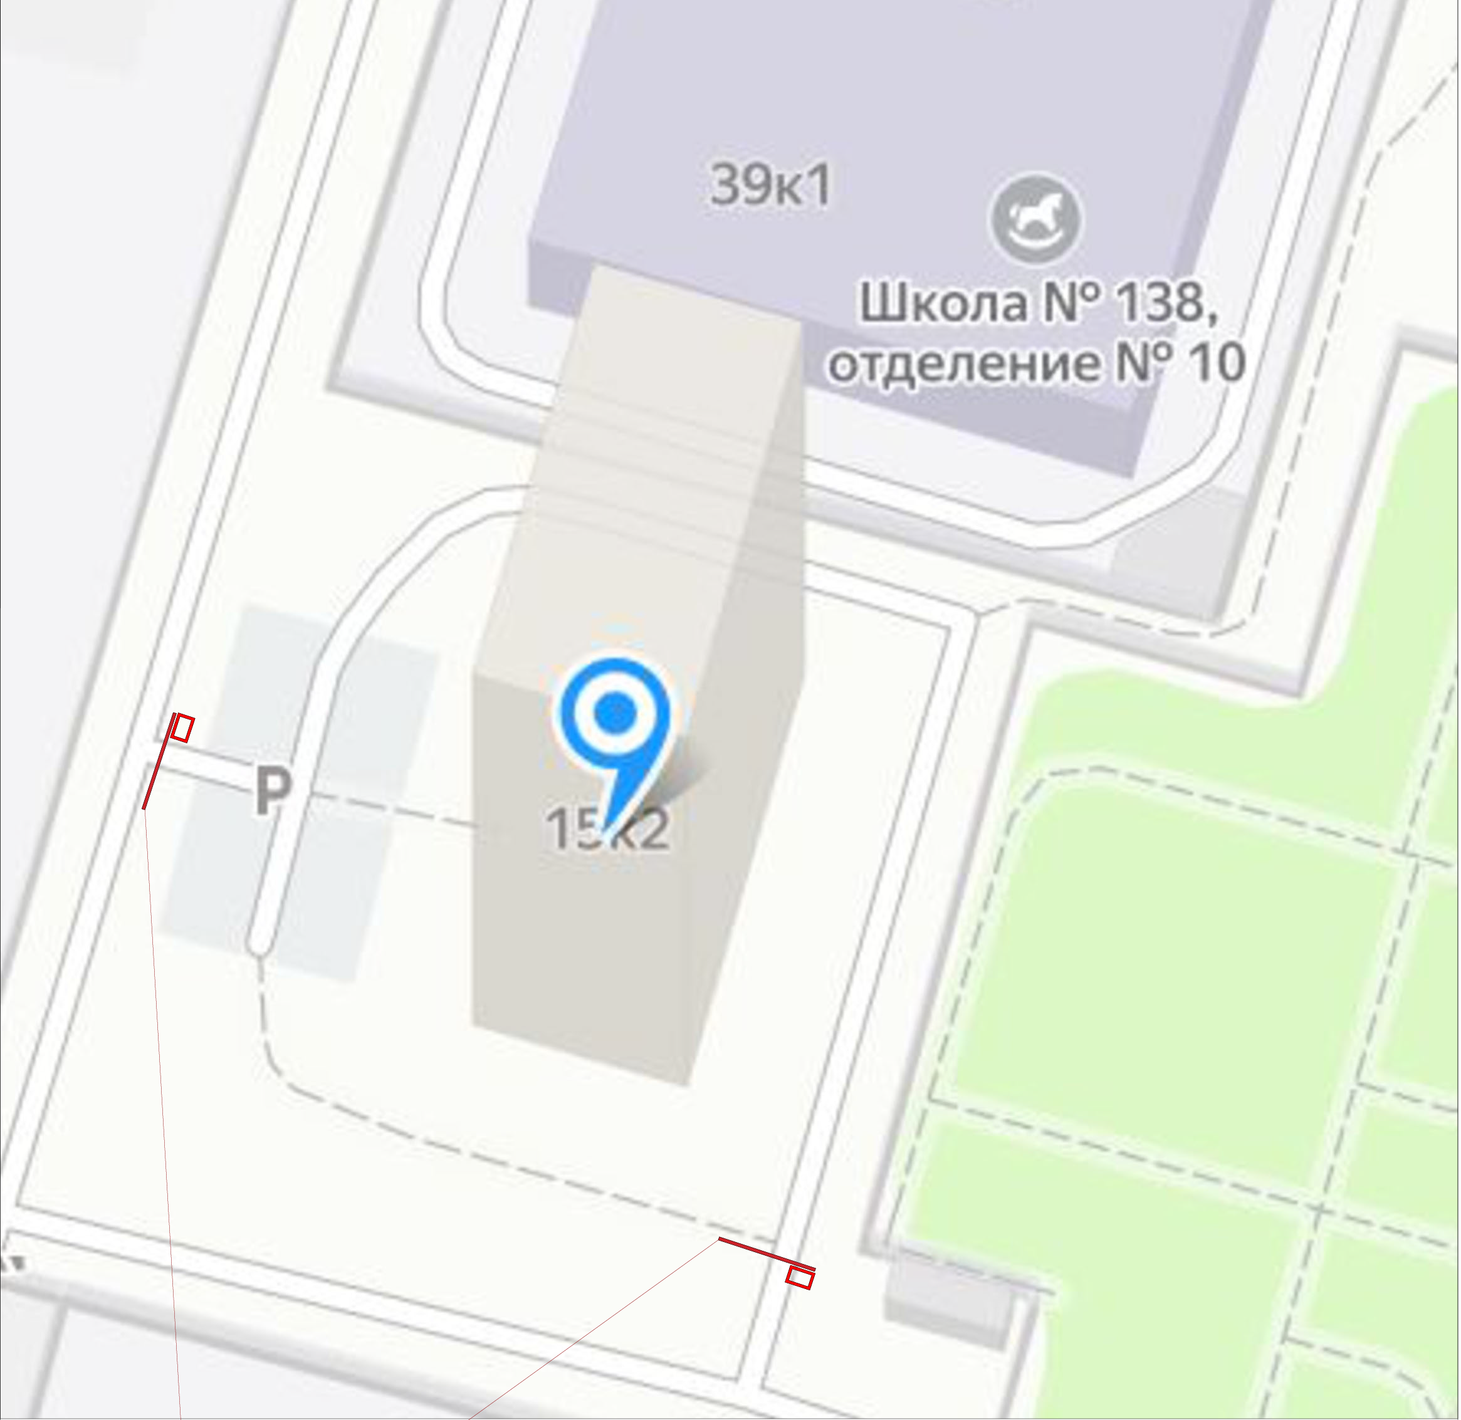

Тип шлагбаума
Шлагбаум состоит из стальной стрелы и стальной стойки, установленной на бетонное основание и закрепленной болтами, вмонтированными в бетонное основание. В стойке шлагбаума находится электромеханический привод, а также блок электронного управления. Привод, перемещающий стрелу, состоит из электродвигателя, редуктора.
Шлагбаум снабжен регулируемым устройством безопасности, а также устройством фиксации стрелы в любом положении и ручной расцепитель для работы в случае отсутствия электроэнергии.

Размеры шлагбаума
- Откатной антивандальный шлагбаум • Длина стрелы шлагбаума -4000 мм; • Высота стрелы шлагбаума - 1200 мм; • Габариты фундамента (ДхШхГ) - 1300x450x400 мм
Вешний вид шлагбаума
Шлагбаум (см. рисунок) состоит профильной стальной стрелы оранжевого цвета, а также стальной стойки, обработанной катафорезом и покрашенной полиэфирной краской в оранжевый цвет.

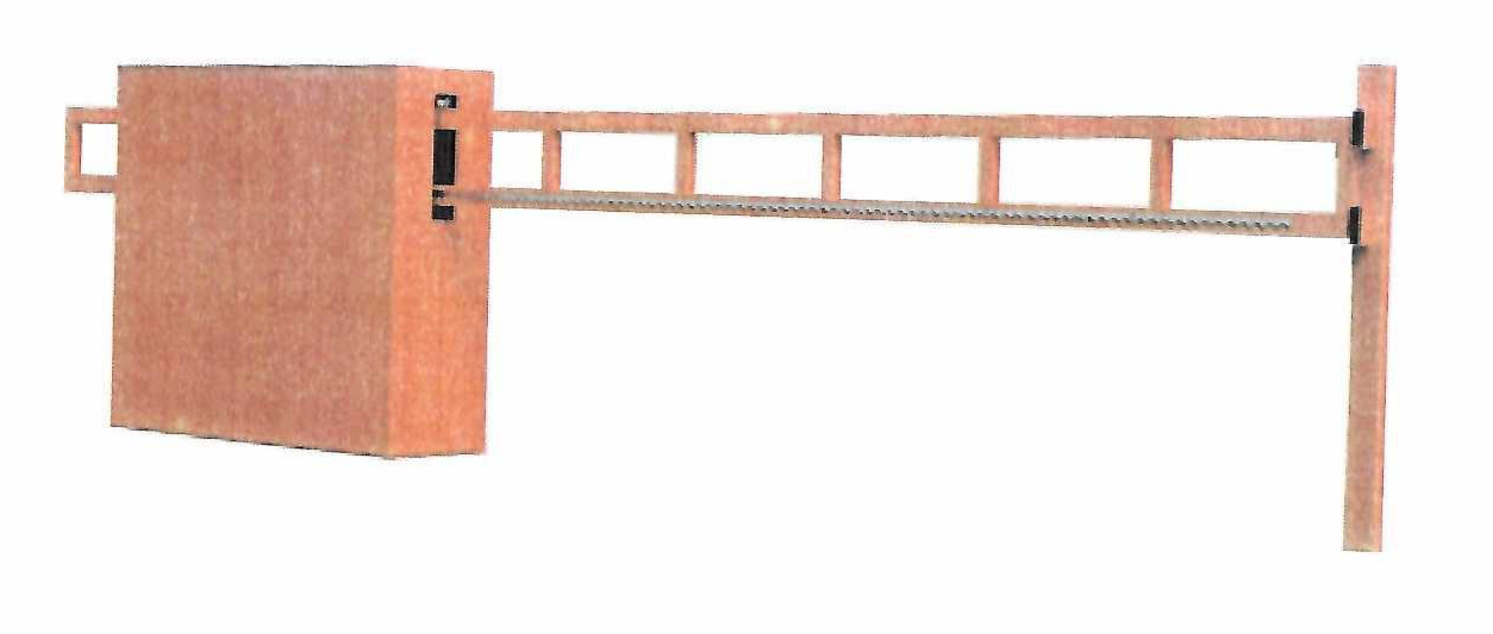
Технические характеристики шлагбаума
- Питание - переменное 50 гц, постоянное 230 В - Потребляемая мощность - 300 Вт - Вращающий момент -100 Нм - Минимальное время открывания - 20-25 с - Диапазон рабочих температур - - 20 + 50 °С - Рабочий цикл (циклов/час) - 90 - Вес кг - 220 кг

